## ТЕХНИЧЕСКОЕ ЗАДАНИЕ

# на разработку плагина моделирования комода

# для системы «Компас-3D»

## 1 ЭТАПЫ И СРОКИ СОЗДАНИЯ ПЛАГИНА

Общий срок работ по созданию плагина «Комод», составляет 12 недель. Срок сдачи плагина: 27.12.2021

|  |  |  |
| --- | --- | --- |
|  | **Этапы** | **Время(недели)** |
| 1 | Выбор темы и создание git репозитория | 1 неделя |
| 2 | Оформление технического задания | 1 неделя |
| 3 | Создание проекта системы | 4 недели |
| 4 | Создание прототипа библиотеки | 2 недели |
| 5 | Создание готовой библиотеки | 2 недели |

### **2 ТЕХНОЛОГИЧЕСКИЕ ТРЕБОВАНИЯ**

**2.1 ПРОГРАММНЫЕ ТРЕБОВАНИЯ**

* Среда проектирования «Компас-3D V18»;
* Среда разработки «Microsoft Visual Studio 2019»;
* Библиотека для тестирования NUnit 3.13.2;
* Операционная система: Windows 10 (x32, x64);
* .NET Framework 4.7.2.

**2.2 АППАРАТНЫЕ ТРЕБОВАНИЯ**

* Оперативная память: от 8 Гб;
* Процессор Intel (начиная с 5ххх и выше), AMD (Ryzen 1600 и выше);
* Видеокарта GT 760 и выше, AMD RX550 и выше;
* От 40 Гб свободного пространства на жестком диске.

**3 СТРУКТУРА И ОПИСАНИЕ ПЛАГИНА**

«Комод» — это плагин, предназначенный для автоматизации построения тумбы швартовной для «Компас-3D».

На главном экране отображается форма для ввода 5 геометрических параметров, в которые входят:

1. Размер ящиков: Длина: 1000 ≤ А ≤ 5000 (мм)

Ширина: 400 ≤ М ≤ 500 (мм)

1. Высота комода: 700 ≤ Z ≤ 1524 (мм)

Условия:

* Высота должна позволить уместить необходимое число ящиков
* Не должна быть меньше высоты ящиков.

УРАВНЕНИЕ: Z = 32+ Y*n + 50 (мм)

1. Ширина комода 450 ≤ S ≤ 550 (мм)

Условие:

* Ширина не должна быть меньше ширины ящиков

УРАВНЕНИЕ: S = M+50 (мм)

1. Количество ящиков: 3 ≤ n ≤ 7(шт.)
2. Форма комода

На рисунках 3.1 и 3.2 представлены модель комода и чертеж модели комода соответственно.

Функциональные требования к плагину:

* Интерфейс должен содержать поля для ввода параметров;
* Также в плагине будет происходить валидация введенных данных пользователем при нажатии на кнопку «Построить»;
* При нажатии кнопки «Построить», при корректной валидации, плагин строит 3D модель в САПР по указанным параметрам;
* При некорректных данных будет выведено сообщение, которое информирует об этом.

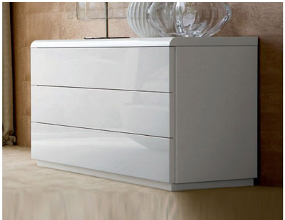

Рисунок 3.1 – Модель комода

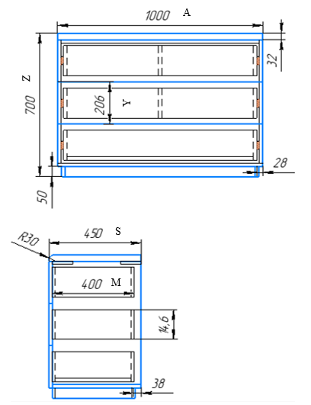

Рисунок 3.2 – Чертеж модели комода

Руководитель

к.т.н., доцент каф. КСУП

_____________ А.А. Калентьев

«_____» ____________2021 г.

Задание принял к исполнению

студент гр. 588-2

_____________ Л.Т. Пан

«_____» ____________2021 г.